教你如何均匀调整亮度：典型的LED可调光电路模块设计
许多LED灯都宣称可调光，但实际上，很多LED灯的性能并不十分理想，且由于所使用的调光器和电路负载不同而性能各异。有时，将LED灯安装在设有调光器的室内后，LED灯会出现闪烁且无法均衡调整光亮度的情况。
LED灯的驱动器电路将交流输入电源转换为低压直流电源，并维持一个稳定电流，驱动高亮度LED负载获得恒定光输出。要想通过基于双向晶闸管的调光器来调节基本的LED驱动器电路，就必须额外添加一些元器件来实现稳定的调光器运行，并根据调光器相位角来调节输出电流。
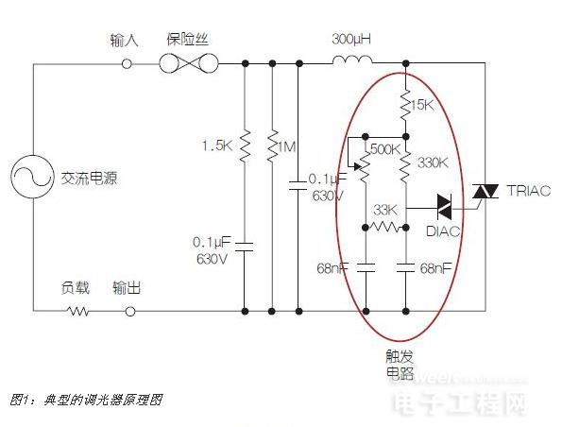
单级LED驱动器示例电路（图2）取代了图1中代表白炽灯的电阻性负载。尽管这一电路由于在稳定运行时的高功率因数模拟了电阻性负载，但其前端也包括了EMI滤波所必需的电容器。
此外，LED灯泡所消耗的功率比同等白炽灯的25%还要少。结果就是，在TRIAC触发前，调光器在交流线路半周期中主要承受电容性负载。
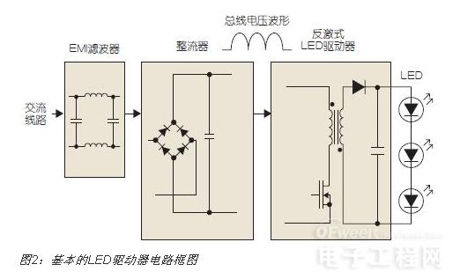
图1所示的双向触发电路若想要按照设计目标运行，还需要一条电阻性路径至中性点。如果改为电容性负载，这一电路将无法正常运行，并导致周期转换时出现不稳定触发的情况，具体表现为输出的光不停闪烁。调光器和LED驱动器中的EMI滤波器，还会由TRIAC启动时的高dv/dt引起振铃振荡。
振荡幅度达到一定程度时，会导致电流降至“保持电流”以下，从而使TRIAC关闭，而无法在下一次线路过零之前维持TRIAC导通。这一情况通常会由于触发电路重触发TRIAC，导致其在单个线路半周期中多次开和关。除了给元器件造成应力并很可能破坏调光器或LED驱动器之外，这将导致出现严重的闪烁以及令人不悦的噪声情况。

